Silent Escape

Index

* Intro
* Goals
* Contents
* Details & Features
* How to Play
* Schedule (Gantt Chart)

Intro

**Title**: Silent Escape

**Member**:이상욱(팀장), 양우석, 한동인, 김준우

**Playtime**: about 10mins

**Target age groups**: 12++

**Development tool**: Unity & Win

**Display**: 1920*1080

**Platform**: PC, Oculus Quest (VR)

**Genre**: Horror, Adventure

**Top Features & Goals**: 야외, 야간, 제한된 시야, 긴장감 넘치는 사운드, 디자인, 다양한 패턴의 AI를 바탕으로 ‘플레이어를 몰입’ 하게 하여 현실감 있는 공포 게임을 구현 하는게 궁극적인 목표.

**StoryLine**

**납치당한 주인공, 놀이동산 한 가운데 에서 정신을 차려보니 세상은 좀비로 가득하고… 우선은 탈출이 먼저다…!**

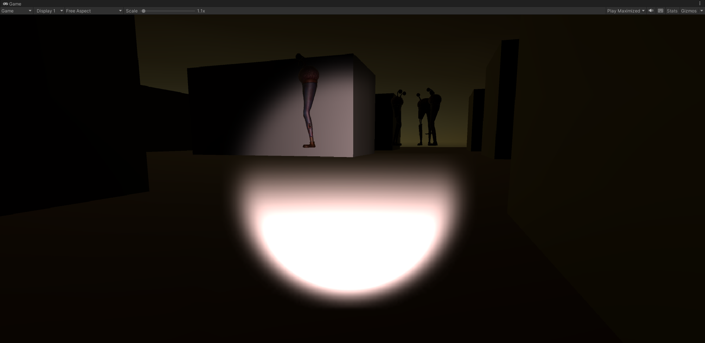

**본 게임 프로토타입 플레이 내용 중 일부. 여기도 좀비, 저기도 좀비! 플레이어는 과연 무사히 빠져나갈 수 있을까??**

Contents & Details

플레이어는 어두운 밤 손전등 하나와 쪼그려 천천히 이동, 일반 걷기, 숨기, 달리기를 조합하여 시각적 능력이 뛰어난 적, 청각적 능력이 뛰어난 적, 곳곳에 설치된 감시 카메라와 한 곳에 오래 머물러 있을 수 없게 플레이어의 흔적을 추적하며 따라오는 추적 개체(ex: 사냥개) 를 따돌리고 피해가며 탈출구에 설치된 놀이기구를 이용하여 탈출하는 것을 목표로 게임을 진행한다.

이때 각 적대 개체의 특징은 (핵심AI) 다음과 같다.

** + =>** 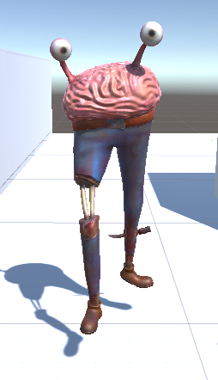

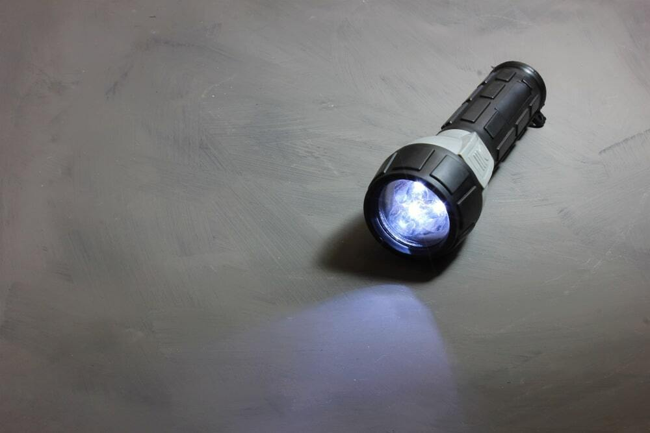

**시각 특화 형 개체 Slaughter**: 플레이어의 손전등 빛에 아주 민감하게 반응 할 수 있지만 상대적으로 청각적인 부분이 취약, 플레이어는 손전등을 끄고 어둠 속 희미한 실루엣에 의존하여 이동, 회피 하게 된다. 이때 상대적으로 취약한 청각 덕분에 일정수준 근접하더라도 인지하지 못하는 상황이 있고 이를 이용해 긴장감 넘치는 도망 상황을 연출 할 수 있다.

 + = 



**청각 특화 형 개체 Listener**: 플레이어의 발소리에 굉장히 민감한 개체. 하지만 상대적으로 거의 보이지 않는 시야 덕분에 플레이어는 적 개체가 복잡한 동선 중앙에 위치하더라도 손전등을 이용해 자신의 동선을 지속적으로 파악하며 이어나갈 수 있다. 단, 절대 발소리를 숨길 것. (쪼그려 살금살금 걷기)

 + = 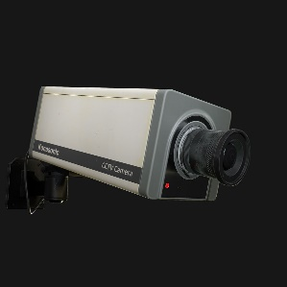

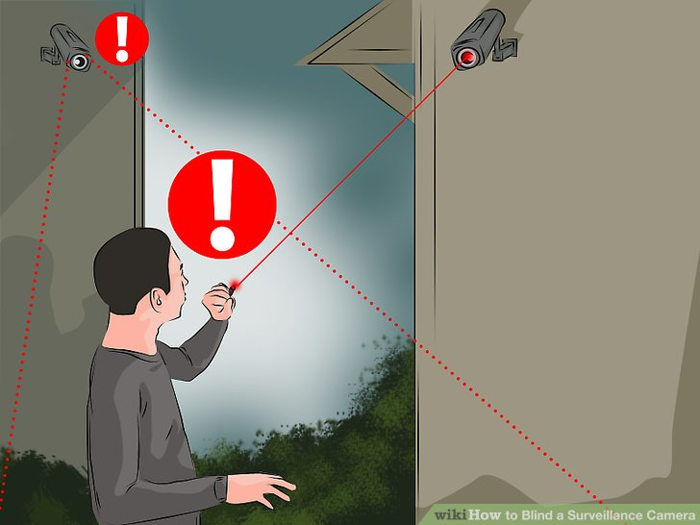

**감시카메라 CCTV**: 적외선 레이저로 오브젝트를 감지, 플레이어는 주변 적 개체들의 특성에 맞게 이동 하며 동시에 적외선 카메라에 걸리지 않아야 한다. 걸리는 순간 근방 일정 지역내 에 조명과 알람이 일정 시간 동안 켜지며 적 개체들이 모여든다. 신속하게 은/엄폐물을 찾아 숨죽이고 있자.

+ = 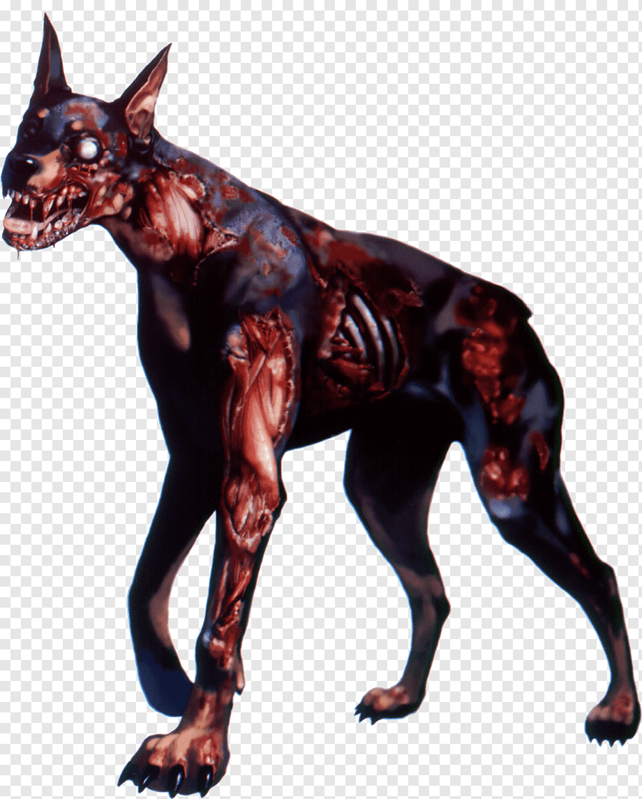

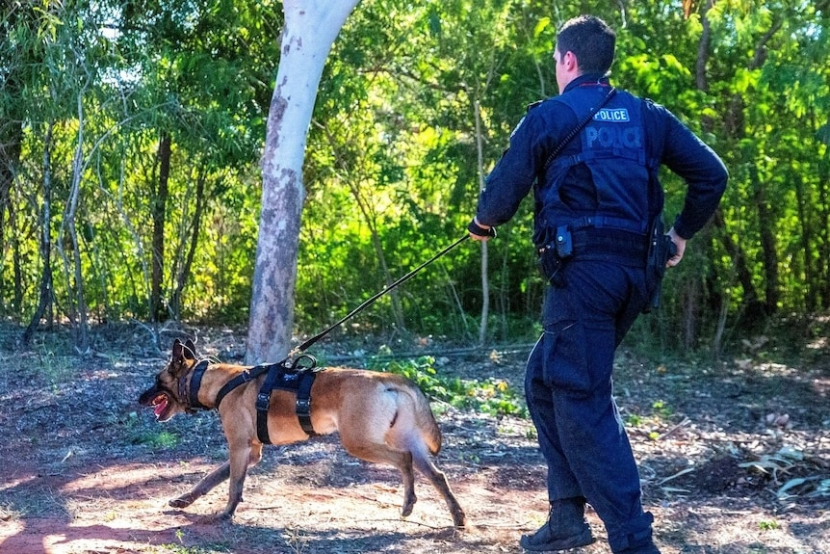

**추격 개체 Stalker**: 플레이어가 무작정 오랜 시간 엄폐물 뒤에 숨어있기만 한다면 게임이 루즈 해지고 진전이 없어질 수 있다. 이를 방지하기위해 일정시간 지연을 두고 플레이어의 동선을 그대로 추적해 따라오는 사냥개 같은 개체, 한 곳에 무작정 앉아 있다간 곧 사냥개 에게 발각되어 짖는 소리에 또다시 많은 적 개체 들에게 둘러 쌓여 곤욕을 치를 것이다.

**긴장감 고조를 위한 사운드 시스템**: 플레이어의 호흡 소리와 맥박 소리는 보다 선명하게 역동적일 것, 달리고 난 직후는 숨을 헐떡이며 심장이 빠르게 뛰고 숨죽이고 숨어있는 상태에서는 상대적으로 고요한 배경음악 과 더욱 부각된 맥박 소리를 통해 긴장감 상승.

*맥박 소리는 적 개체와의 거리에 의해 볼륨 up & down.

**걷는 상태 에서의 발소리**는 플레이어에게 신경이 쓰일 정도의 크기가 되어야 한다.(이정도 소리라면 들키지 않을까? 라는 느낌, 들키지 않더라도)



**전체적인 게임의 밝기는** 어둡지만 손전등이 없더라도 실루엣 정도는 판별이 가능한 밝기 이를 통해 손전등을 끄더라도 조심조심 더듬으며 진행하는 경험 제공, 특정 구간에서는 희미한 달빛을 이용해 손전등을 끄더라도 주변 Graphics를 감상하며 한 박자 쉬어가며 진행 가능한 구간 구현

**Stage Clear** : 이후 느슨해진 플레이어에게 갑자기 깜짝 보스 등장 같은 Cinematic cut scene 정도가 끝부분에 들어 가는 것 도 하나의 재미요소) 이 부분에서 추가적인 전투나 조작 요소는 지양.

VR기기 특성상 기타 컴퓨터나 태블릿 같은 복잡한 조작 요소 보다는 소리, 시야 관련 AI의 민감도, Patrol, Trace, Idle 등 여러 상태의 조합이 구현된 똑똑한 AI+적재적소에 가미된 컷 씬, 예를 들면 젤다 야숨에서 보여준 오프닝처럼 따로 설명하지 않아도 사냥개가 추적을 시작하는 모습을 카메라 무빙 + 줌인, 아웃 으로 표현 등 어색하지 않은 그래픽스 플레이어 본인의 긴장상태를 보여줄 수 있는 카메라 뷰 조절(숨을 헐떡이는 느낌으로 카메라 반동) 등을 이용한 ‘플레이어를 몰입’ 하게 하여 현실감 있는 공포 게임을 구현 하는게 궁극적인 목표.

예시 화면



근처에 가면 적이 인식한다.



적에게 들키지 않도록 살금살금



아이템을 이용해 적을 유인한다.

Controls

Player

Oculus basic controller setting

Camera control with Oculus basic controller setting

**앉기 <-> 서기** : Left Primary Thumbstick ButtonDown(Toggle)

**걷기(일반 속도)**: 선 상태에서 Axis2D.PrimaryThumbstick (왼손 조이스틱) Axis 0.5 이상

**살금살금 걷기**(느린 속도, 비교적 조용함)

: 선 상태에서 Axis2D.PrimaryThumbstick(왼손 조이스틱) Axis 0.5 미만  
 살금살금 걷는 중에는 조금 여유를 둬서 조작이 더 용이하도록 함.

**달리기**: 선 상태에서 오른쪽 A버튼 누른 상태로 이동 (진동 추가)

**살금살금 걷기** : 앉은 상태에서 움직이기

**숨기** : 앉은 상태에서 특정 오브젝트(은, 엄폐물) 근처로 이동

**방향 전환** : Axis2D.SecondaryThumbstick (오른손 조이스틱)

**시점 전환** : Player가 바라보는 방향으로.

**아이템 잡기(그랩)** : 각 손 HandTrigger (Hold)

**아이템 놓기** : HandTrigger Release (컨트롤러 가속도를 이용해 던지기 구현)

**아이템 인벤토리에 수납** : 각 손 주머니 위치에서 HandTrigger Release

**아이템 인벤토리에서 꺼내기** : 각 손 주머니 위치에서 HandTrigger Hold

**상호작용 Event On/Off**: 각 손 위쪽 버튼(왼쪽 Y, 오른쪽 B)

Enemy AI

상태 : Patrol, Alert, Trace, Attack 4가지.

AI마다 각 상태에서 취하는 행동이 다르다.

1. Slaughter
   1. Patrol : 정해진 위치를 천천히 걸으며 순찰한다.

주위에서 빛을 보거나 소리를 들으면 Alert 상태로 진입한다.

* 1. Alert : 주위를 경계하며 천천히 소리가 난 위치로 이동한다.

근처에 아무도 없으면 다시 Patrol 상태로 돌아간다.

Player를 발견하면 Trace 상태로 진입한다.

* 1. Trace : Player를 향해 뛰어온다.
  2. Attack : 플레이어와 거리가 매우 가까워지면 공격한다 (=GameOver)

1. Listener
   1. Patrol(Idle) : 정해진 위치를 고수한다.
   2. Trace : 소리가 난 지점(Event) 추적
   3. Attack : 플레이어와 거리가 매우 가까워지면 공격 (=GameOver)
2. Stalker
   1. Patrol : Player를 한박자 늦게 계속 추적
   2. Alert : 플레이어 거리가 가까워지면 소리를 낸다.(불필요한듯?)
   3. Trace : 플레이어를 발견하면 짖는다. 주위의 좀비들을 부른다.
   4. Attack : 없음.

**게임 시작 순서도**

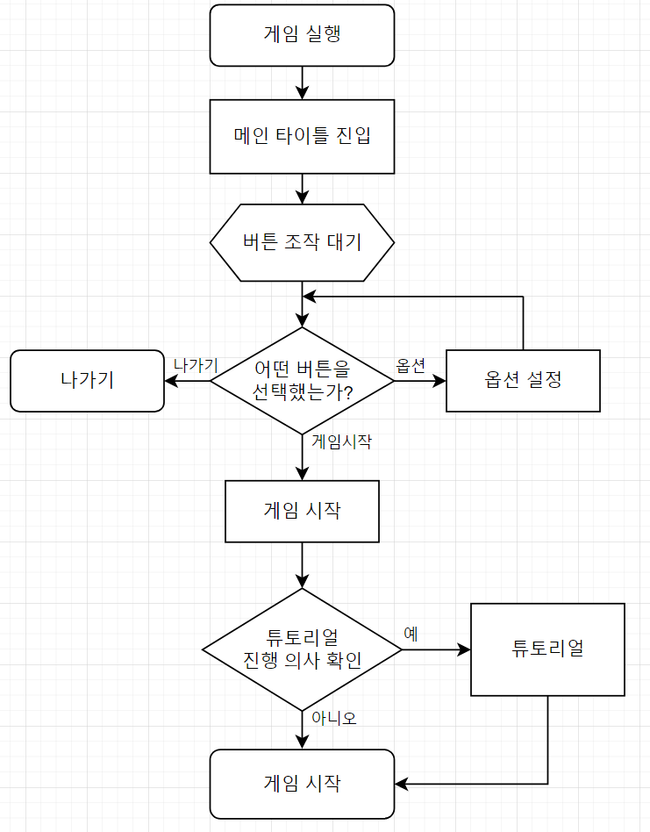

**게임 진행 순서도**

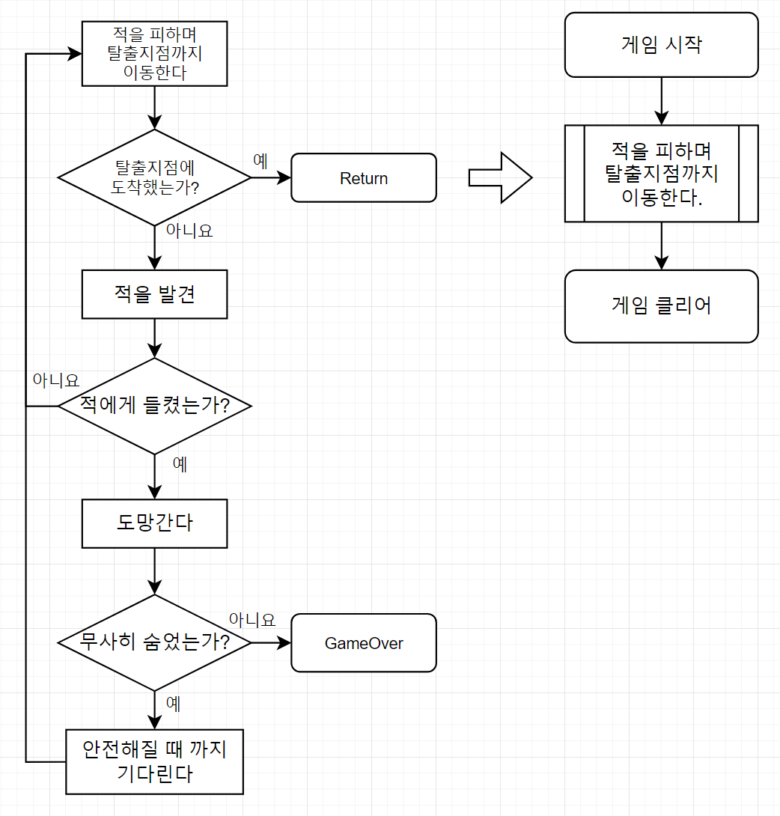

**세부 참고사항**

**Audio Resources**: 각 AI 개체의 상태에 따른 소리(Idle, Patrol, Trace), BGM, 추격개체의 소리(먼 곳에서의 울음, 플레이어 발견시 짖음), 감시형 개체의 알람(경고), 옵션, UI 상호작용 음원, 오프닝, 엔딩 BGM with Credit.

Audio Source

|  |  |  |  |  |
| --- | --- | --- | --- | --- |
|  | Patrol | Alert | Trace | Alarm |
| Slaughter | O | O | O | X |
| Listener | X | O | O | X |
| Stalker | X | X | X | O |
| CCTV | X | X | X | O |
| 기타 | 아이템 상호작용, UI효과음, 빗소리, 풀벌레 등 오디오 리소스  플레이어 심장소리, 호흡소리 플레이어 발소리(일반, 걷기, 뛰기) 아이템 넣을 때 부시럭소리Enemy발소리(일반, 뛰기)  개 짖는소리 울음소리(위협용) CCTV 알람소리 공격소리 탈출용 트롤리 레일 소리 바람 소리 작동 소리 아이템 아이템 상호작용 소리 (병깨지기, 캔 소리, 손전등 스위치 소리) UI 버튼 상호작용 소리 브금 메인메뉴 기본브금 AI 상태에 따른 브금 풀벌레 소리(미정) 시스템 죽었을때 소리 클리어 소리 로딩중... | | | | |

|  |  |  |  |  |  |  |
| --- | --- | --- | --- | --- | --- | --- |
| Player | 호흡 | 맥박 | 발소리 | 비명(사망) | 탄식(CCTV 들켰을 때) | 투척 |

클래스 다이어그램

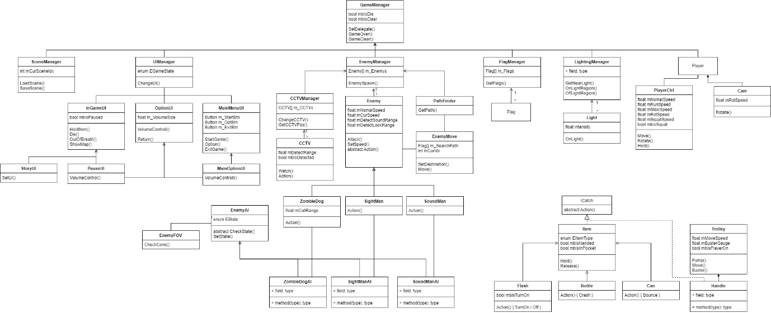

Schedule

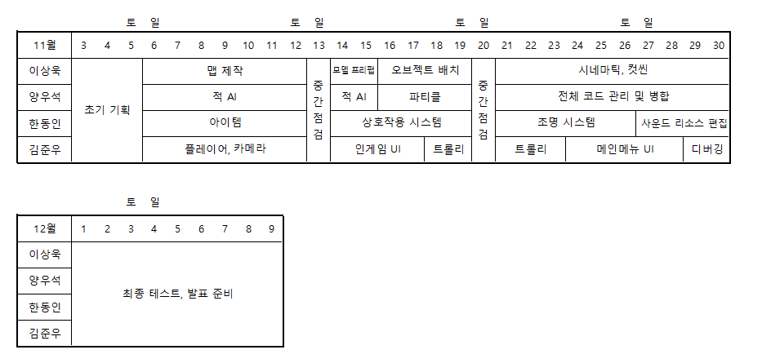

**Recommendation for source codes**

* **Classes**: Player, Enemies, Controls, Camera, BGMManager, UIManager, LightingManager, GameManager 등의 이름 사용
* **Variables**: 기본적으로 카멜 표기법 사용. 멤버변수의 경우 m을 기입, 외부에서 들어오는 변수의 경우 _ 기입
* **Methods**: 최대한 간략하지만 명확하게 Ex) Move(); Dodge(); 간략히 줄이기가 여의치 않을 경우 명확함을 우선한다. Ex) FirstCamControl();

수정 내역

2022.11.03. 02:26 양우석: 팀 멤버 추가, 스토리라인 사진 추가, 순서도 사진 추가

2022.11.03. 09:58 이상욱: 스토리 간소화

2022.11.03. 17:17 양우석: 제출 전 순서, 내용 정리. EnemyAI 중 일부 작성

2022.11.15. 10:30 이상욱: 트롤리부분 삭제, EnemyAI 일부 수정, AI개체 이름수정